Интегрированный урок биологии и
Информатики
Урок биологии в 10 классе
«Ищу своего предка»

Учитель:
Глушко С.В.

Ст.Кавказская

Цель:
-Выявить степень родства человека с млекопитающими и отличительные особенности;
-Показать процесс эволюции человека при составлении родословного дерева;
-Развивать умения учащихся перерабатывать биологические сведения в табличную форму, а также выделять существенные сведения из предложенного объёма информации.
-Развитие творческих способностей учащихся через составление портретов предков человека в словесной формы и с использованием компьютерной графики.
-Воспитание экологической культуры.
-Культуры делового общения.
-доброго отношения к младшим.
-Адаптация к взрослой жизни.
-Использование на практике электронных таблиц.
-Закрепление навыков работы с компьютером.
Интегрированный урок:
«своего предка»Ищу
Оборудование: таблица «Родословная человека» ;таблицы
«Классификация человека»; знаки экологической опасности, портреты предков человека, компьютерный класс, эмблемы групп.
Ход урока
Эпиграф
Человек- это звучит гордо!
М. Горький
Ученик: «Я потерял своих предков.
б класса Одни называют меня хорошей, потому что считают родственниками человека — этих животных, другие - обезьяной значит наши предки были обезьяны.
Так кто же мои давние родственники?
Учитель: Тебе повезло, т. к тема нашего урока «Ищу своих предков» и мы будем составлять родословную человека.
Ученик
10 класса: Мы приглашаем тебя к нам на урок биологии, садись к нашему компьютеру.
Учитель: Мы отправляемся в прошлое за доказательствами и нашими путеводителями, станут: учебники, справочники, компьютеры.
Открывайте файл «Термины», выберите из них те, которые относятся к нашему уроку. Какие термины вы выбрали и почему?
Термины: Клетка, эволюция, антропогенез, антропоморфоз, палеонтология, факторы эволюции человека, раса, каннибализм, биология.

Учитель: Поиском доказательств будут заниматься две группы: практики, теоретики, вот задания для вас.
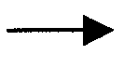
Задания теоретикам

Какие они – наши предки, составьте их портрет

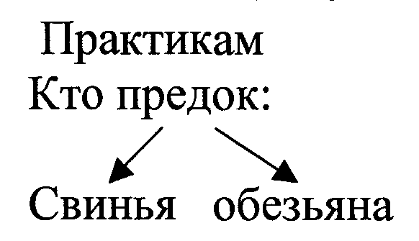
Учитель: Послушаем практиков.
Ученики: доказывают принадлежность человека к классу млекопитающие, отряду Приматы, но находят, что человек и человекообразные обезьяны имеют много существенных различий. (Используя материал учебника Сонина, Мамонтова «Общая биология», справочников, компьютера.)
Ученик: Значит не свинья предок человека, а обезьяна. А все-таки обидно, когда тебя называют обезьяной.
Учитель: Всё в твоих руках!
Человек и человекообразные обезьяны имеют существенные различия кто же был ближайшим его предком? Послушаем теоретиков. Откройте файл «Родословная» выберите из рассказа теоретиков главное, внесите эту информацию в компьютер, составьте таблицу. «Сравнительная характеристика предков человека».
Группа теоретиков рассказывает о предках человека:
Дриопитек
Австралопитек
Питекантроп
Человек умный
Неандерталец
Кроманьонец
По мере рассказа на доске раскрывается родословное дерево человека.
Ученики показывают портреты предков человека одноклассникам и шестикласснику звучат стихи.
Человек - он ведь тоже природа
Он ведь тоже закат и восход и четыре в нём времени года И особый в нём музыки ход!
Ученик: Предки человека не обезьяны, а люди, а обезьяны всего лишь дальние родственники.
Спасибо вам, я хочу быстрее рассказать об этом своим товарищам.
Учитель: Я очень рада, что вы помогли шестикласснику.
Ученица:
10 класса Человек прошёл труднейший путь эволюции, сделаны великие открытия, достигнут выдающий технологический процесс, но ещё с самого начала своего появления, он был виновником экологической катастрофы, которая продолжатся и в наше время использование огня привело к лесным пожарам, земледелие к вырубки лесов и появлению пустынь, древние предки человека
полностью уничтожили таких животных как: мамонт, пещерный медведь и др.
И я хочу, чтобы вы задумались над этим. Каждому из нас особенно необходимы экологические знания.
Проснулся утром под открытым небом, Подкрепился кашей.
Так приведи в порядок Планету нашу!
И пусть эти слова будут нашим девизом.
Учитель: наш поиск подошёл к концу
Мы составили родословную человека, нашли своих предков, помогли шестикласснику. Группа практиков доказала родство человека с млекопитающими и приматами, обратила внимание на более сложное его строение и физиологические процессы.
Группа теоретиков составила портреты предков человека их выступления были научными, прослеживалась логическая связь, выделено главное, использовался дополнительный материал

Все ученики сумели выбрать дополнительную и необходимую информацию и внести ее в компьютер.
А мысли об экологических проблемах заставили нас задуматься о том, что мы должны быть экологически грамотными. Хотелось бы послушать и ваше мнение.
Домашнее задание
В трех конвертах вопросы, все они разные, выберите себе любой и подготовьтесь к следующему уроку.
1. Есть ли снежный человек?
2. Каким будет человек будущего?
З. Какие занимательные истории происходили с учёными антропологии, изучавшими предков человека?
.

